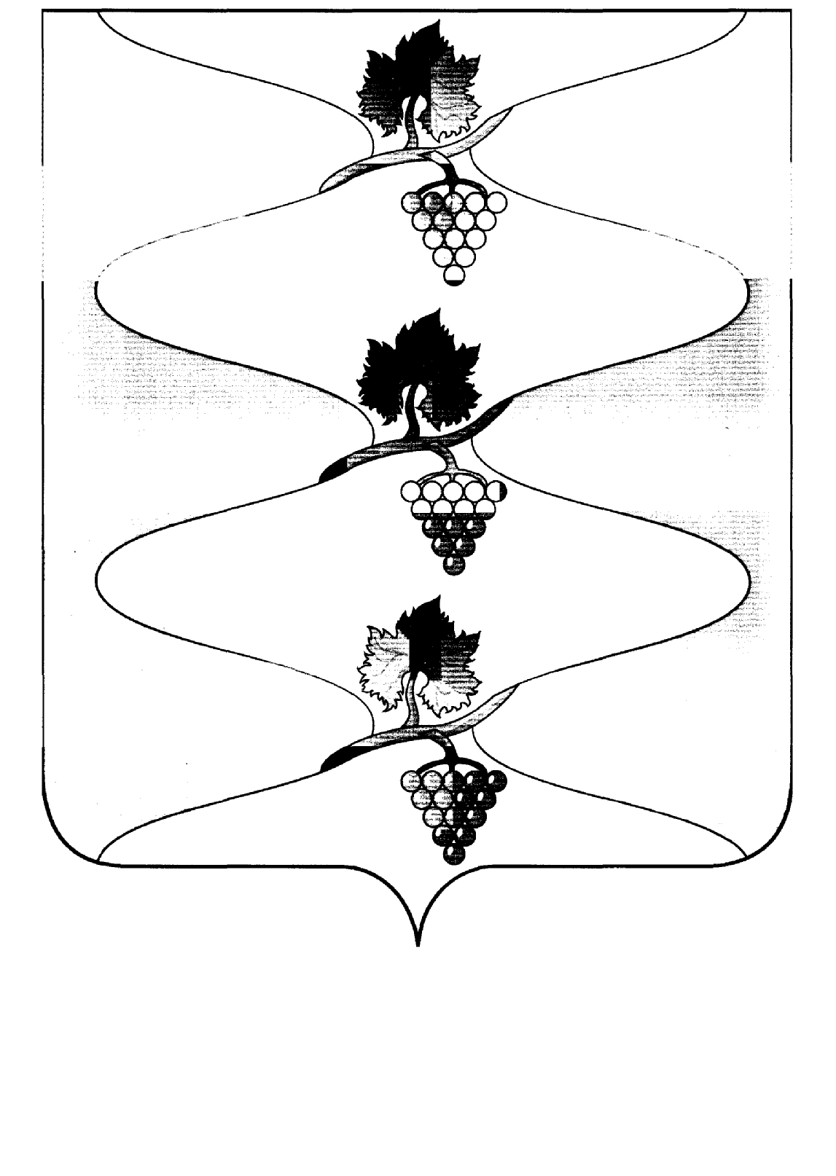
СОВЕТ СЕННОГО СЕЛЬСКОГО ПОСЕЛЕНИЯ
ТЕМРЮКСКОГО РАЙОНА

РЕШЕНИЕ № ____

_______ сессия IV созыва
____________ 20220 года пос. Сенной

О внесении изменений в решение IX сессии Совета Сенного сельского поселения Темрюкского района IV созыва от 19 февраля 2020 года № 41 «Об утверждении правил благоустройства Сенного сельского поселения Темрюкского района»

В целях приведения муниципальных нормативных правовых актов в соотвествии с действующем законодательством Российской Федерации, Совет Сенного сельского поселения Темрюкского района р е ш и л :
1. Внести в решение IX сессии Совета Сенного сельского поселения Темрюкского района IV созыва от 19 февраля 2020 года № 41 «Об утверждении правил благоустройства Сенного сельского поселения Темрюкского района» следующие изменения:
1.1. Подпункт «Оформление порубочного билета» пункта 3.1.1. подраздела 3.1. раздела 3 дополнить абзацем 10 следующего содержания:
«Признаки категорий деревьев и кустарников, в отношении которых может быть выдан порубочный билет (в том числе подлежащих санитарной рубке):
Категории состояния деревьев и кустарников | Основные признаки | Дополнительные признаки
1 | 2 | 3
Хвойные породы
Аварийные | С наклоном ствола более 450, поражённые гнилевыми болезнями в сильной степени | На стволе, корневых лапах имеются явные признаки поражения гнилевыми болезнями
Усыхающие | Хвоя серая, желтоватая или жёлто-зелёная, изрежена, прирост текущего года уменьшен или отсутствует | Возможны признаки заселения дерева вредителями (смоляные стволовые воронки, буровая мука, насекомые на коре, под корой и в древесине)
Сухостой текущего года | Хвоя серая, жёлтая или бурая, мелкие веточки в кроне сохраняются, кора может быть частично опавшей | Возможно наличие на коре дерева вылетных отверстий насекомых
Сухостой прошлых лет | Хвоя осыпалась или сохранилась лишь частично, мелкие веточки, как правило, обломились, кора легко отслаивается или опала | На стволе и в ветвях имеются вылетные отверстия насекомых, под корой обильная буровая мука и грибница дереворазрушающих грибов
Лиственные породы
Аварийные | С наклоном ствола более 450, поражённые гнилевыми болезнями в сильной степени | На стволе, корневых лапах имеются явные признаки поражения гнилевыми болезнями
Больные | В сильной степени поражённые ступенчатым раком, туберкуляриозом (нектриевый некроз), бактериальным раком, дискоспориевым (дотихициевым) некрозом, стигминиозом ствола и другими опасными болезнями
Усыхающие | Листва мельче, светлее или желтее обычной, изрежена или преждевременно опала, в кроне 75% и более сухих ветвей, на стволе могут быть водяные побеги; вязы, поражённые графиозом, 50% и более сухих ветвей в кроне | На стволе и в ветвях возможны признаки заселения дерева стволовыми вредителями (входные отверстия, насечки, сокотечение, буровая мука и опилки, насекомые на коре, под корой и в древесине)
Сухостой текущего года | Листва преждевременно опала, мелкие веточки в кроне сохраняются, кора может быть частично опавшей | На стволе, ветвях и корневых лапах признаки заселения стволовыми вредителями и поражения грибами
Сухостой прошлых лет | Листва и часть ветвей опала, мелкие веточки, как правило, обломились, кора легко отслаивается или опала | На стволе и в ветвях имеются вылетные отверстия насекомых, под корой обильная буровая мука и грибница дереворазрушающих грибов
1.2. Подпункт 4.1.10 исключить;
1.3. Подпункт 4.1.12 исключить;
1.4. Подпункт 4.1.22 исключить.
2.Контроль за исполнением настоящего решения возложить на заместителя главы Сенного сельского поселения Темрюкского района Ю.И.Кандаурова и постоянную комиссию Совета Сенного сельского поселения Темрюкского района по вопросам жилищно-коммунального хозяйства, промышленности, строительства, транспорта, связи, бытового и торгового обслуживания (Горностаев).
3. Официально опубликовать настоящее решение в периодическом печатном издании газете Темрюкского района «Тамань» и официально опубликовать (разместить) на официальном сайте муниципального образования Темрюкский район в информационно-телекоммуникационной сети «Интернет».
4. Настоящее решение вступает в силу после его официального опубликования.

Глава Сенного сельского поселения  Темрюкского района  ________________М.Е. Шлычков | Председатель Совета  Сенного сельского поселения  Темрюкского района  __________М.Г. Спиридонов

